Circuitos Electrónicos I – Primer parcial 13/04/2016

P1) Con un µA741 diseñar un amplificador, utilizando la menor cantidad de componentes posibles, que tenga una impedancia de entrada Zi aproximadamente igual a 1KΩ y un polo en fp = 5,005KHz. Indicar los valores de las resistencias utilizadas en el diseño y el de la ganancia de tensión a frecuencias bajas (Ao).

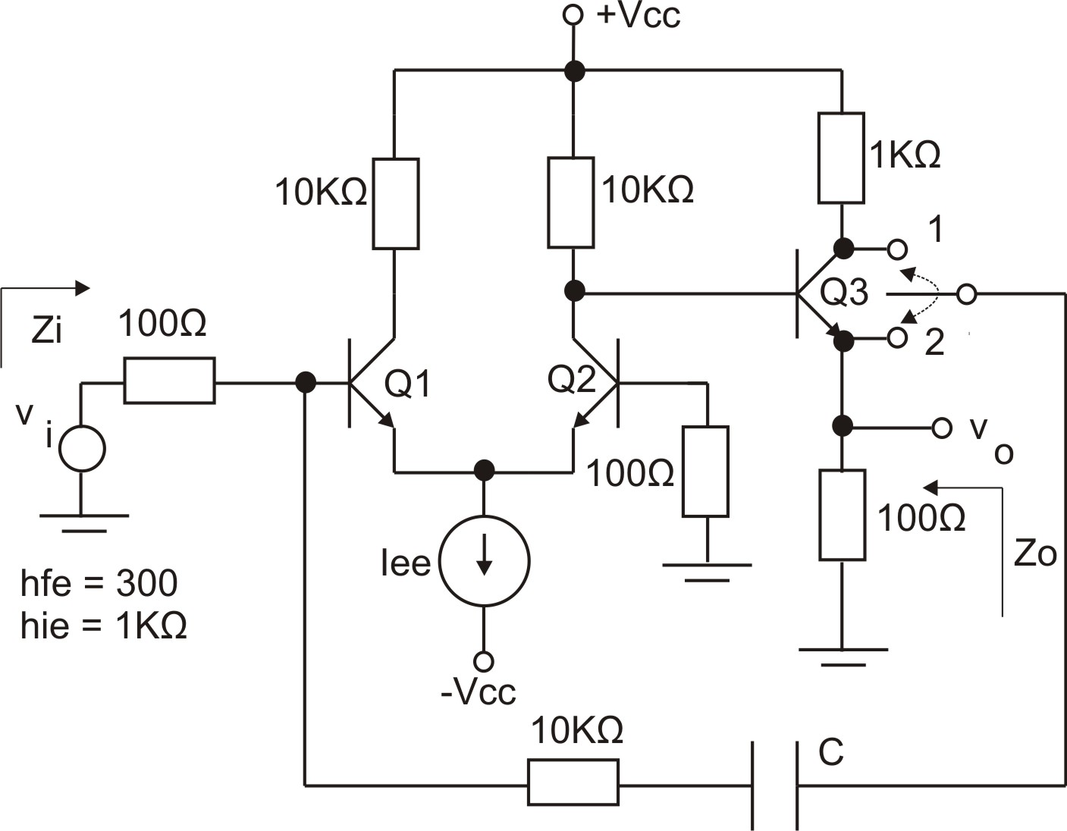
P2) En el siguiente circuito: a) definir la conexión de la realimentación para que ésta sea negativa (conexiones 1 o 2 ); b) hallar v₀/v_{i} , Z₀ y Z_{i}.

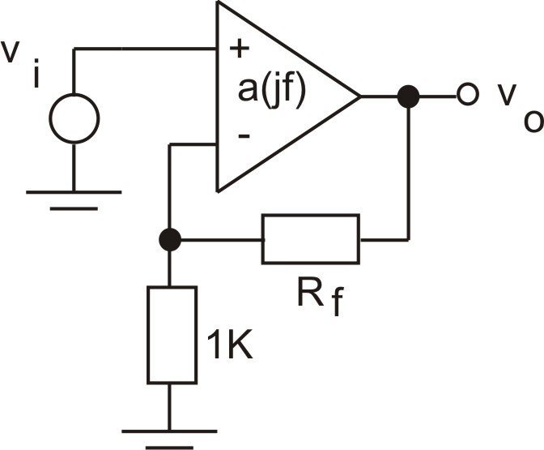
P3) Dado el circuito de la figura y el diagrama de Bode de amplitud y fase de a(jf) y suponiendo una red de realimentación independiente de la frecuencia f=f_{o}=0,1. A) Obtener el valor R_{f} . B) Hallar el margen de fase ( MΦ ) y determinar si el circuito es estable. C) Compensar por el método de adelanto de fase para tener un MΦ≥45° , implementar la compensación realizada.

